一.@Component注解

1.@Component注解, 组件的意思, 修饰一个类, 有一个value属性, 可以给组件指定一个名字。相当于我们在Spring的XML配置文件里, 配置了一个bean, 给bean指定了一个名字, 并指定类。



2.@Component注解有三个衍生注解, 功能类似, 推荐使用

--@Controller: 修饰Web层类;

--@Service: 修饰service层类;

--@Repository: 修饰dao层类。

二.属性注解

1.普通属性注解: @Value设置普通属性的值。

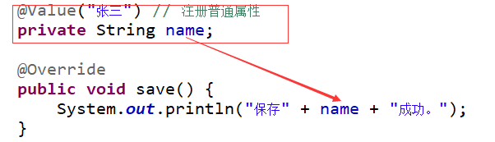

2.对象属性

(1).@Autowired: 设置对象类型属性的值。但是是按照类型完成属性注入的。

(2).@Qualifier: 按照名称完成属性注入

(3).通常@Autowired和@Qualifier注解配合使用, 完成对象类型属性的按名称注入。

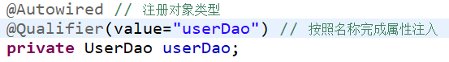

(4). @Resource: 完成对象类型属性的按名称注入。一个注解完成了@Autowired和@Qualifier两个注解所做的事情, 推荐是哟。



三.Bean的其它注解

1.生命周期相关的注解

(1).初始化方法的注解@PostConstruct

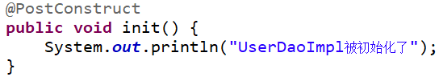

(2).销毁方法的注解@PreDestroy

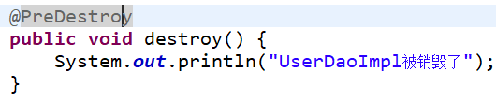

2.bean作用范围的注解@Scope

(1).@Scope的值

--singleton: 默认单例。

--prototype: 多例

--request: 应用在web项目中, Spring创建这个类的对象以后, 将这个对象存入到request范围中。

--session: 应用在web项目中, Spring创建这个类的对象以后, 将这个对象存入到session范围中。

(2).添加@Scope注解

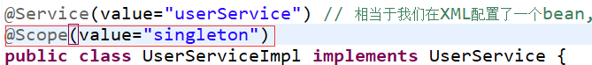

四.XML配置和注解的对比

